Tillsynsbegäran – information om höga naturvärden och fridlysta arter i avverkningsanmälan A 14093-2022 i Tierps kommun
Denna tillsynsbegäran behandlar höga naturvärden i avverkningsanmälan A 14093-2022 i Tierps kommun som inkom 2022-03-31 och omfattar 3,9 ha.
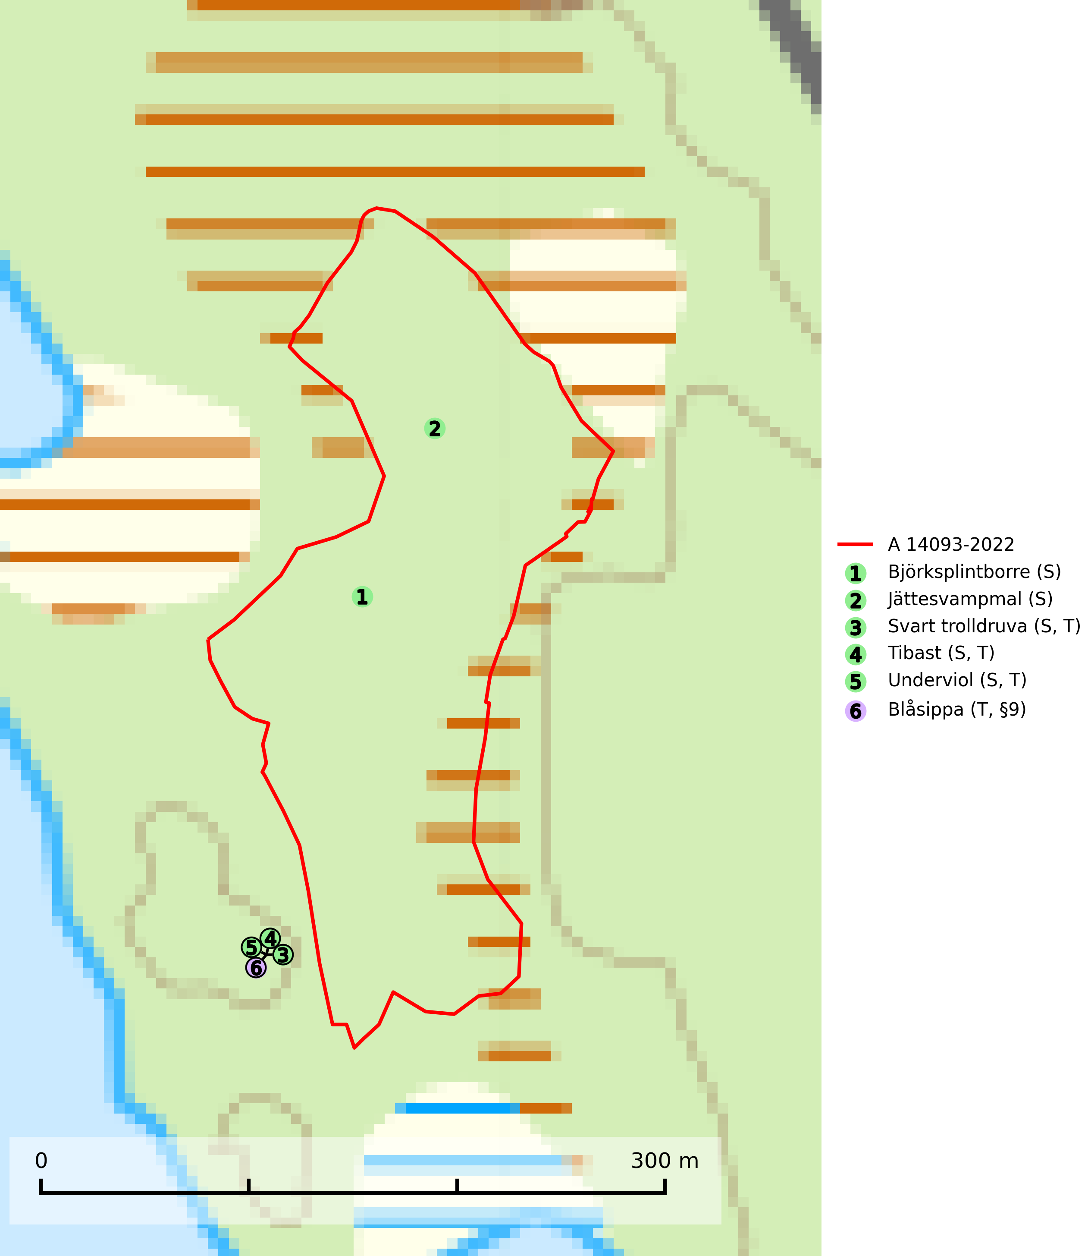
Figur 1. Fyndplatser för naturvårdsarter i och inom 25 meter från avverkningsanmälan. Markörer utan svart kant är placerade på fyndplatsen. Markörer med svart kant är placerade vid sidan av fyndplatsen har ett svart streck som visar fyndplatsens exakta position. Kartans mittpunktskoordinat är N 6694371, E 659950 i SWEREF 99 TM.
I och inom 25 meter från avverkningsanmälan finns fynd av 6 naturvårdsarter, varav 1 är fridlyst, 4 är typiska (T) och 5 är signalarter (S): björksplintborre (S), jättesvampmal (S), svart trolldruva (S, T), tibast (S, T), underviol (S, T) och blåsippa (T, §9). Se Figur 1.

Tillsynsbegäran
Vi begär härmed att Skogsstyrelsen fattar beslut enligt miljöbalken som säkerställer att skogens höga naturvärden bevaras samt att EU-lagstiftning efterlevs och att artskyddsbrott förhindras.
Vi önskar även ta del av de ställningstaganden och beslut som myndigheten meddelar till följd av aktuell avverkningsanmälan och föreningens inlaga (se 34 § förvaltningslagen).

Naturvårdsarter och fridlysta arter
Nedan följer beskrivningar av de naturvårdsarter och fridlysta arter som har sina livsmiljöer och växtplatser i den avverkningsanmälda skogen. De påträffade naturvårdsarterna är ett tydligt kvitto på att det rör sig om en skog med höga naturvärden.
Björksplintborre är en skalbagge vars larvutveckling sker i bark på nyligen döda björkar, både stående träd och vindfällen. En prydlig rad med runda ventilationshål i barken ovanför modergången är synnerligen karaktäristiskt. Arten är knuten till lövrika blandskogar med en hög andel gamla träd, och starkt gynnad av naturliga störningar som torka, översvämningar, brand och stormfällningar. Talrika gnagspår kan tyda på biotoper med höga naturvärden, exempelvis för ovanliga hackspettar och andra, mer sällsynta vedinsekter. Larverna är omtyckt hackspettsföda (SLU Artdatabanken, 2025).
Jättesvampmal är en fjäril som flyger i juli i mer eller mindre orörd gammal löv- eller blandskog, särskilt sådan med björk och bok. Larven lever i fnöskticka m.fl. tickor och kläckhålen och resterna av larvgångar i äldre fruktkroppar är lätta att känna igen och inventera. Arten hotas av avverkning av gamla, svampangripna lövträd samt bortforsling av döda lövträd, vindfällen och lågor. Gamla lövträd och naturbestånd med lövskog - särskilt björk och bok - bör sparas så långt möjligt och död ved lämnas kvar i skogen (SLU Artdatabanken, 2025).
Svart trolldruva är en kalkgynnad växt som förekommer på näringsrik frisk mulljord i såväl bördiga kalkbarrskogar som sydliga kalklövskogar och lundar. Arten är en bra signalart för skyddsvärda biotoper i såväl löv- som barrskogar och tål inte slutavverkning och markberedning. Trolldruva är värdväxt för ett antal sällsynta fjärilsarter som ställer höga krav på sina livsmiljöer, däribland trolldruvemätare (EN), skuggmalmätare (VU) och trolldruvelobmätare (VU). Svart trolldruva är typisk art för 9050 Näringsrik granskog, 9020 Nordlig ädellövskog, 9160 Näringsrik ekskog, 9180 Ädellövskog i branter och 1610 Åsöar i Östersjön (SLU Artdatabanken, 2024; Nitare & Skogsstyrelsen, 2019).
Tibast är en kalkgynnad buske som växer på mullrik, frisk eller svagt fuktig mark, exempelvis i gamla kalkgranskogar, lövträdslundar, varma källpåverkade sluttningar och exklusiva biotoper kopplade till vattendrag. Förekomster i gammal skog visar på höga naturvärden och bör alltid noteras i samband med naturvärdesinventeringar. Tibast är typisk art för 9050 Näringsrik granskog och värdväxt för de två fjärilsarterna större tibastmal och brun tibastmal (CR) (SLU Artdatabanken, 2024; Nitare & Skogsstyrelsen, 2019).
Underviol är en bra signalart i hela sitt utbredningsområde i såväl lövlundar som kalkbarrskogar. Arten är särskilt intressant när den förekommer i barrskog och indikerar då troligen relikta och hotade kalkbarrskogsekosystem. Underviol tål inte dagens storskaliga skogsbruksmetoder även om den vid enstaka tillfällen lyckas kvarstå i fuktdråg efter avverkning. Underviol är typisk art för 9050 Näringsrik granskog, 9020 Nordlig ädellövskog och 9160 Näringsrik ekskog (Nitare & Skogsstyrelsen, 2019; SLU Artdatabanken, 2024).
Blåsippa (§9) är typisk art för 9050 Näringsrik granskog, 9020 Nordlig ädellövskog och 8240 Karsthällmarker (SLU Artdatabanken, 2025).

